Géo9I
Mme Wright

Les règles pour faire un bon graphique linéaire

D’habitude on utilise un graphique linéaire pour représenter les données à travers les années.

- Écrivez un titre approprié en haut et au centre de la page
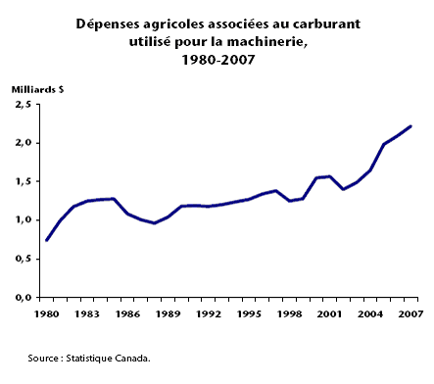
- Écrivez le titre en stylo
- Soulignez le titre en rouge
- Faites le graphique en crayon
- Écrivez le sous-titre des axes
horizontalement et en stylo
- Soulignez les sous-titres en rouge
Années
- Étiquetez les axes à intervalles réguliers
- Étiquetez les années sur la ligne
- Faites attention à la précision – utilisez une règle
- Déterminez une échelle logique
- Reliez les points à la main (sans règle)

